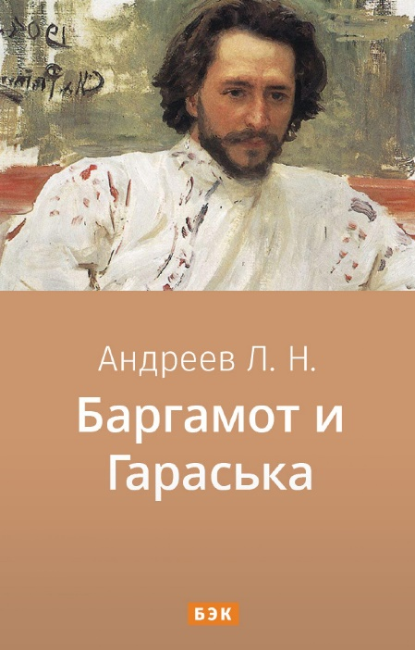
Л.Н. Андреев «Баргамот и Гараська»
«Я настоящий в своих произведениях»
Леонид Андреев

Биография, безусловно, влияет на внутренний мир, мировоззрение и нравственные принципы любого автора. Но куда важнее раскрыть идеи и взгляды писателя через его творчество. Произведения расскажут больше, нежели любое, пусть и любопытное, скандальное пятно из жизни. Леонид Николаевич Андреев знал толк в человеческой психологии. Даже в самом маленьком рассказе можно обнаружить хитро сплетенную паутину, где нити — человеческие страсти.
Все произведения Андреева обладают огромной очистительной силой. Редкий автор может довести читателя до катарсиса. В творческом арсенале Леонида Николаевича совершенно точно найдется что-то, что затронет именно вас.
Главными героями в его произведениях, как правило, выступают обычные люди. Например, один из знаменитых рассказов «Баргамот и Гараська» посвящен идее высшего гуманизма. Рассказ о человечности и взаимовыручке. О том, как важно в каждом человеке видеть человека независимо от его пороков. Мы являемся пленники стереотипов, для нас пьяница — не человек вовсе, а «прореха на теле человеческом». Мы редко проявляем интерес к проблемам другого, живем по общему принципу разумного эгоизма и беспокоимся только «о своей рубашке». А Леонид Андреев с помощью этого текста пытается прокричать и донести одну из главных заповедей Бога: «Возлюби ближнего твоего, как самого себя».

Краткое содержание - https://briefly.ru/andreev/bargamot/
Полный текст - http://andreev.org.ru/biblio/Rasskazi/Barg1.html
Аудиокнига - https://audiokniga.club/557-andreev-rasskazy.html
Анализ произведения - http://sochinite.ru/sochineniya/sochineniya-po-literature/andreev/analiz-rasskaza-andreeva-bargamot-i-garaska
Экранизация – театральная постановка - https://www.youtube.com/watch?v=2u9PKSNglYc
Биография автора - http://andreev.org.ru/biografia/index.html
Дом-музей Л. Андреева - https://www.culture.ru/institutes/11432/dom-muzei-leonida-andreeva
Онлайн тесты - http://kupidonia.ru/viktoriny/viktorina-po-rasskazu-leonida-andreeva-bargamot-i-garaska

